我感觉了解分位数回归前需要先了解一些基础知识
看这个例子:(1-a)^2+(2-a)^2+(6-a)^2 现要求在实数域内找到一个a 使得该多项式最小
这很简单嘛 展开成二次多项式 然后典中点之求最小值咯
我们现在拓展这个公式到Q(a)=sigma_(i=1)^n ((x_i-a)^2) 这是我们目前的多项式 我们的目标是找到一个a使得Q(a)最小
这里我就直接省略推导过程了 其实很简单 有点像方差定义的简化计算(E(X^2)-E^2(X))的那个 想具体了解可以问ai
我们的结果是 当且仅当a=x_i的算术平均值的时候最小
现在让我们来回顾一下最小二乘法在单元线性回归中的使用 我们把多个点回归成一条线 根本依据是让所有点到这条直线的竖直距离的平方和最小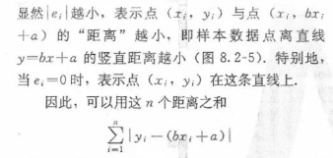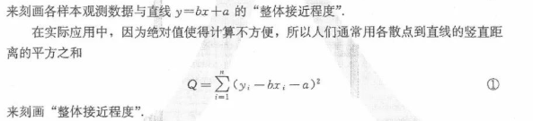
我们观察这两个公式
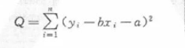(1)
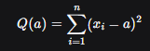(2)
它们是不是惊人的相似 我们在公式2是找到一个a 使得这个Q最小
我们在公式1的目的 就是课本所述的使得竖直距离的平方和Q最小 我们的a在公式(2)表征了一个算术平均值 那么我们的(bx_i+a)在公式1也某种程度上表征了一个算术平均值(严格地说 该直线斜率表征X每增加一个单位 Y的均值增加多少) 所以我们说最小二乘法的单元线性回归实际上X是表征Y均值的啊

另一个场景 我们来看一个|x1-a|+|x2-a|+|x3-a|……
我记得这是一道2023年新高考1卷的压轴 它对绝对值进行了一个放缩 但是我确实不记得了(既然都压轴了我们就不多讨论了吧(逃
当然也可以直接带入数去算一下 比如x有2 2 5 2 3 6 7 1 3 然后主动去算一下哪个数会使得这个多项式最小 答案是中位数
总之 结论是要使得这个多项式最小 那么a是x_i的中位数
上面课本是不是有提到绝对值使得计算不方便 其实绝对值和平均值求出来是不同的回归结果 既然我们在多项式里面找到a使得多项式最小的结果是a为样本中位数 那么我们在残差绝对值之和中回归出来的结果的那条直线的斜率表征的就是X每增加一个单位 Y的中位数增加多少 正如最小二乘法使得残差平方和最小的结果的斜率表征了X每增加一个单位 Y的均值增加多少一样

上面我们可以精确看出 平均数这个统计量对应一个多项式 中位数这个指标对应一个多项式 这些多项式拓展之后对应一个回归模型 那么这个回归模型刻画的就是X变化多少Y的统计量就变化多少 我们也可以刻画出XX分位数对应的多项式 比如90分位数对应的多项式是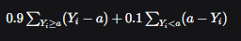
10分位数对应的多项式是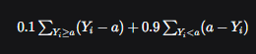
它们都表征了X增长多少 Y的XX分位数增长多少

至此我们不是很严谨但是思路应该是没有偏差的过了一遍分位数回归的推导流程 即使上面的看不懂也没关系 我们只需要知道 最小二乘法回归表征X的改变引起Y均值变化多少 中位数回归表征X的改变引起Y中位数变化多少 XX分位数回归表征X的改变引起Y的XX分位数变化多少就行了

我们抓住XX分位数回归表征X的改变引起Y的XX分位数变化这句话 来到当前农业场景 假设我们的X是灾害程度 Y是粮食产量 我们对它进行分位数回归有什么用?带入上面的话术 这两个变量的10分位数回归表征了灾害程度的改变引起粮食产量的10分位数变化情况(那些产量低的农田的产量变化情况 粮食产量的十分位数就是那些产量低的农田的产量) 我们看它的系数就行了 正如我们在最小二乘法的单元线性回归里说 那个系数b是表征自变量X引起因变量Y的平均值变化的情况的指标一样

所以我感觉给ai的话术就是 你给我对灾害程度x和粮食产量y做一个xx分位数的回归 表征一下XX分位数的变化情况(产量低的田和产量高的田面对灾害的稳定程度)

//下面是我思考的废话 觉得有点道理但是不多 所以可以不用看
同时我们上面推导出 竖直距离的平方和最小 它实质是算术平均值
同时我们高中还有一个二级结论 也就是最小二乘法得到的直线必定会经过点(X平均,Y平均) 我这里也直接略过原理 直接给出结论 所谓最小二乘法得出的一条直线 它是给定X时 所有Y的平均值所连成的一条直线

